

**每日市场报告**

**2024年5月7日** 

 **市场综述**

香港恒生指数收涨0.55%报18578.30点，连涨10日。美国三大股指全线收涨，道指涨0.46%，录得连续第四日上涨，标普500指数涨1.03%，纳指涨1.19%，标普500指数和纳指均录得连续第三日上涨。美元指数涨0.01%报105.09，非美货币表现分化，离岸人民币对美元跌228个基点报7.2144。国际油价全线上涨，美油6月合约涨0.74%，报78.69美元/桶。布油7月合约涨0.6%，报83.46美元/桶。国际贵金属期货普遍收涨，COMEX黄金期货涨1.05%报2332.9美元/盎司，COMEX白银期货涨3.73%报27.685美元/盎司。LME期铜涨1.52%报9914美元/吨。ICE 7月原糖期货合收涨1%，结算价报19.48美分/磅。ICE7月期棉期货合约收跌1.28%，结算价报77.07美分/磅。

图表1：全球主要股指涨跌幅（%）

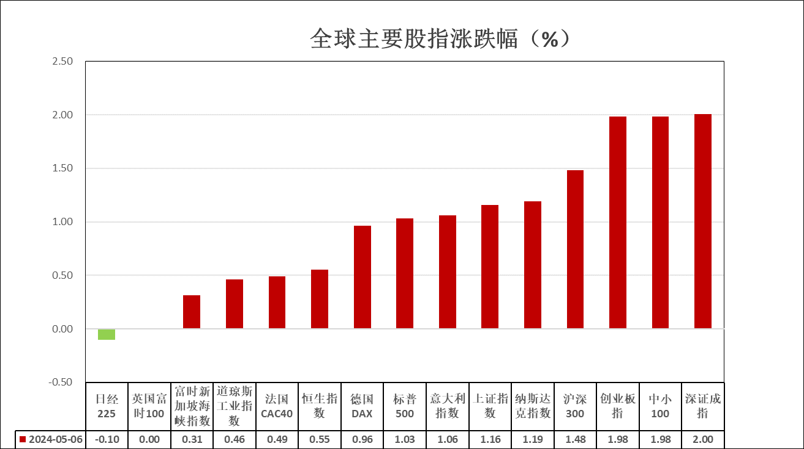

资料来源：公开资料整理、瑞达国际

 **消息回顾**

【港股通ETF迎来年内首次扩容。5月6日，2只ETF纳入港股通，“ETF通”全部产品数量达到152只。】

【恒生指数罕见走出连续10个交易日上涨行情。海外资金流入港股，交易型资金回流及卖空回补也占一定比例，本地和区域型配置资金亦有所回流。机构人士预计，港股市场或走出三年低谷期，孕育长期基本面修复行情，港股战略配置价值值得重视。】

【欧洲央行管委Simkus表示，除非看到意外的数据，否则不应仅限于在6月份降息。欧洲央行管委Vujcic预计，今年欧洲央行将降息3次。】

【欧洲央行首席经济学家连恩表示，对通胀回落的信心正在提高，4月服务业通胀放缓是重要一步；不应夸大欧洲央行和美联储政策分歧的影响，美联储决策对欧元区影响在可控范围内。】

【欧元区3月PPI同比下降7.8%，预期降7.7%，前值从降8.3%修正为降8.5%；环比下降0.4%，预期降0.4%，前值从降1.0%修正为降1.1%。】

【欧元区投资者信心连续第七个月改善。数据显示，欧元区5月Sentix指数升至-3.6，为2022年2月以来最高水平，高于分析师预估的-5.0。】

【欧元区4月服务业PMI终值53.3，预期及初值均为52.9，3月终值51.5；综合PMI终值51.7，预期及初值均为51.4，3月终值50.3。】

【德国4月服务业PMI终值53.2，预期及初值均为53.3，3月终值50.1；综合PMI终值50.6，预期及初值均为50.5，3月终值47.7。】

【法国4月服务业PMI终值51.3，预期及初值均为50.5，3月终值48.3；综合PMI终值50.5，预期及初值均为49.9，3月终值48.3。】

【澳大利亚国库部长查默斯表示，预算关注近期CPI和中期增长，现在不是实施“焦土式紧缩政策”的时候。】

 **今日关注**

|  |  |  |
| --- | --- | --- |
| **时间** | | **数据/事件** |
| **2024/5/7** | **12：30** | 澳大利亚政策利率 |
| **2024/5/7** | **14：00** | 德国3月季调后进出口 |
| **2024/5/7** | **17：00** | 欧元区3月零售销售 |
| **2024/5/7** | **22：00** | 加拿大4月季调后Ivey PMI |

 **观点汇总**

**美元指数**

截至周二，美元指数涨0.02%，报105.1383。昨日公布的欧元区ppi月率同比增长-0.4%，与预期持平并较前值有所上涨，但整体价格指数仍处于回落状态，通胀压力或进一步减小。除此之外，欧元区服务业pmi及投资者信心指数较前值均有所上涨，整体经济前景或逐步改善。往后看，短期内美国经济数据走弱，市场或下调美国年内利率预期，以欧元区为首的非美国家经济走强，整体或相对提振欧元，美元指数或相对承压。

图表2：美元指数走势图

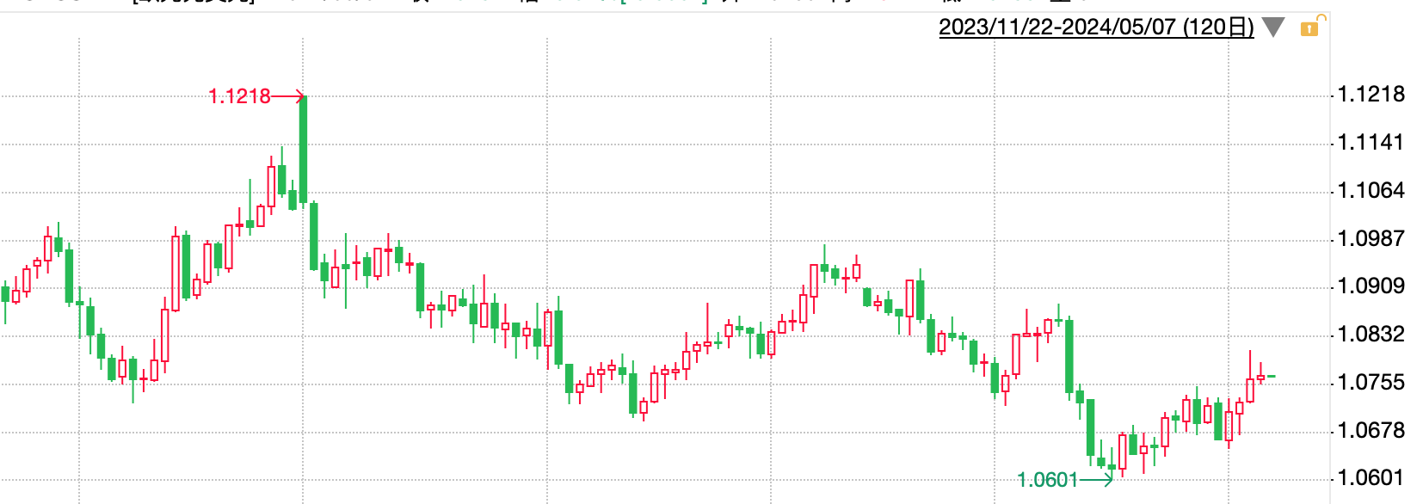

资料来源：wind、瑞达国际

**S&P500**

截至5月7日，标普500指数收涨1.03%至5180.74点；迷你标普500主力合约收涨0.85%至5205.25点。美股周一收高，科技股领涨。道指连续第四个交易日上涨。4月非农就业数据使投资者重燃对美联储降息的希望。周一市场关注美股财报与联储官员讲话，里士满联储行长预计美国经济进一步放缓并使通胀率降至2%的目标。策略上，短线低多为主。

图3：S&P500走势图

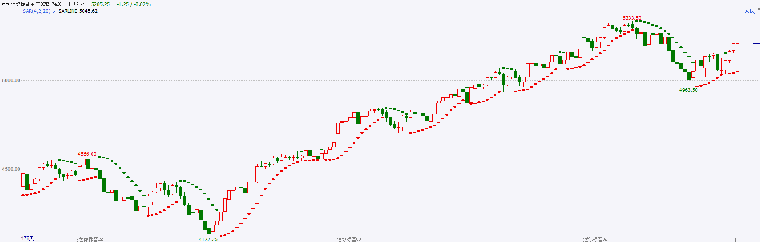

资料来源：wind、瑞达国际

**富时中国A50**

截至5月6日，富时中国A50指数收涨1.50%至12701.34点；新交所富时A50期指主力合约收跌0.05%至12757点。五一假期期间A股市场的利好消息不断，催化了A股节后市场行情。积极因素包括，中共中央政治局召开会议，提及了市场关注的新质生产力、房地产、财政政策、内需等多个热点，楼市密集迎来利好政策，资本市场规范落地，海外流动性改善，外围市场不确定性下降等。策略上，短线逢低做多为主。

图4：富时中国A50走势图

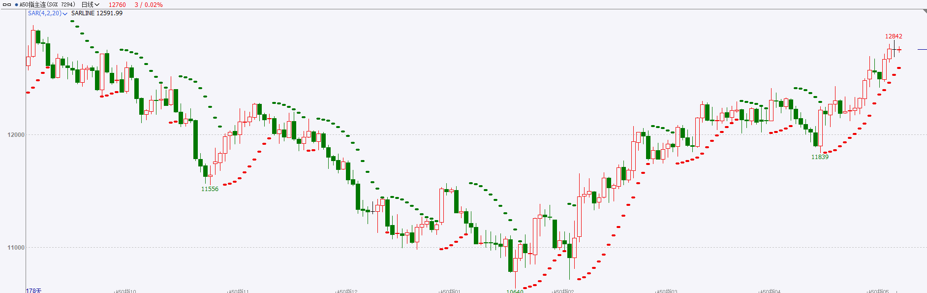

资料来源：wind、瑞达国际

**铜**

隔夜COMEX铜震荡偏强，报收4.61美元/磅，涨跌幅+1.16%。国际方面，纽约联储主席威廉姆斯表示，美联储最终将会降息，但取决于数据；里士满联储主席巴尔金则认为，加息的全面影响尚未完全显现，相信当前限制性利率水平足以抑制需。10年期美债收益率小幅回落，并失守4.5%关口，收报4.490%。对美联储政策利率最敏感的2年期美债收益率最终收报4.837%。国内方面，发改委主任郑栅洁：主持召开专题座谈会，与民营企业沟通交流大规模设备更新工作。党中央、国务院将有力拉动有效投资，增加先进产能，增进民生福祉，推进经济转型升级和社会发展进步。库存方面，截至5月6日，LME铜库存为117500吨，环比-1050吨；COMEX铜库存23216短吨，环比-1396短吨；SHFE每日仓单205244吨，环比+3888吨。欧美库存小幅去化，国内库存有所积累。操作上，建议COMEX铜2407合约轻仓震荡偏多交易，注意交易节奏及风险控制。

图5：铜日线走势图

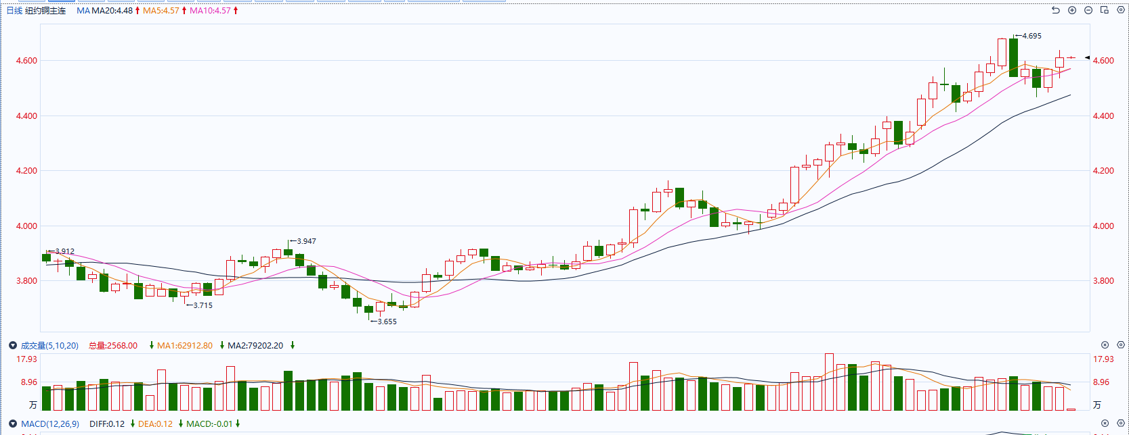

资料来源：同花顺、瑞达国际

**黄金**

近期以色列将拉法地区平民撤离以便防范可能爆发的战争，全球地缘不确定性增加，市场避险情绪回升。昨日公布的欧元区ppi月率同比增长-0.4%，与预期持平并较前值有所上涨，但整体价格指数仍处于回落状态，通胀压力或进一步减小。除此之外，欧元区服务业pmi及投资者信心指数较前值均有所上涨，整体经济前景或逐步改善。截至5月7日，SPDR Gold Trust黄金ETF持仓量为832.19吨，较上一交易日上涨1.72吨。往后看，短期内地缘风险重燃，市场避险情绪飙升或再次提振贵金属价格。操作上建议，日内轻仓做多，请投资者注意风险控制。

图6：COMEX黄金日线走势图

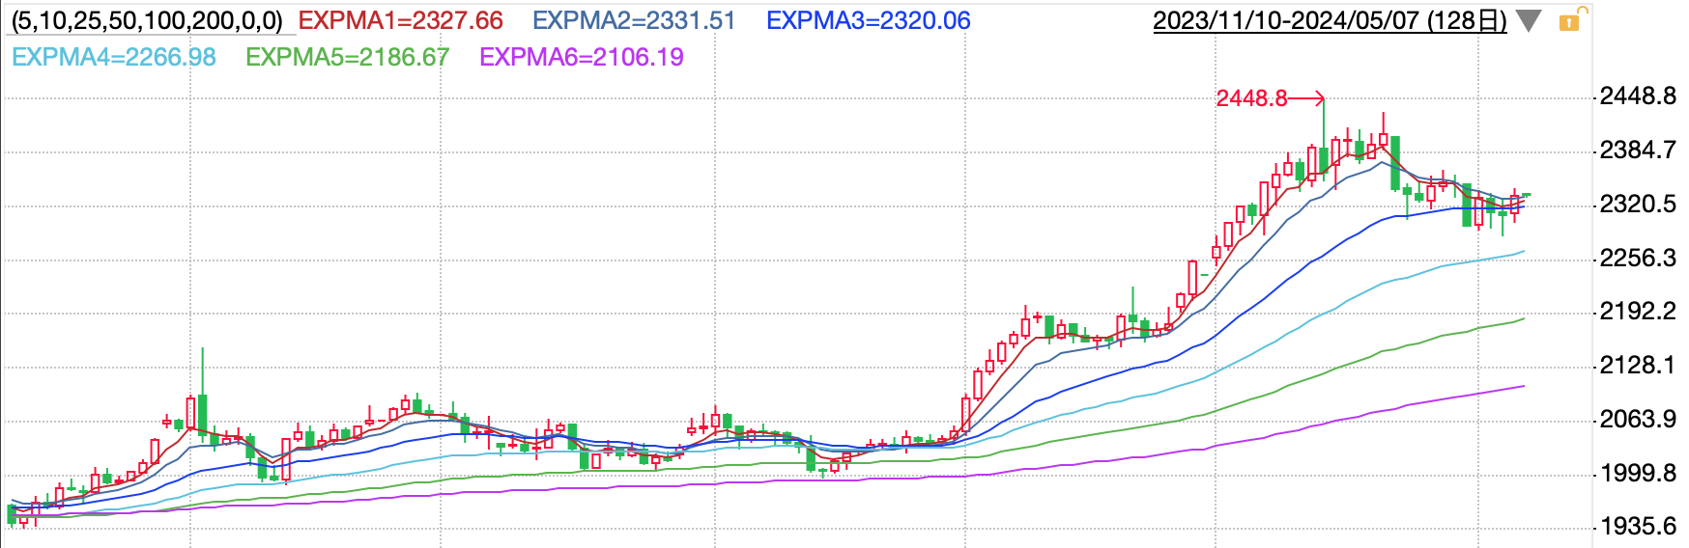

资料来源：wind、瑞达国际

**原油**

以色列拒绝停火协议，将继续在拉法的军事行动，并重申将对拉法发动地面攻势。沙特周日宣布调高6月份面向亚洲、西北欧和地中海客户的原油官方售价，今年夏季需求预期强劲。沙特阿美将6月份销往亚洲客户的旗舰阿拉伯轻质原油官方售价上调了90美分/桶，较基准迪拜/阿曼原油均价高出2.90美元/桶，超市场预期。欧佩克联盟将在6月1日举行部长级会议，预计将延长原定6月份到期的自愿限产计划至三季度。在全球头号原油进口国中国，服务业活动连续第16个月保持扩张状态，新订单增长加速，商业信心稳步上升。纽约商品期货交易所（NYMEX）的西德克萨斯中质原油（WTI）6月合约较上一交易日上涨0.37美元或0.47%，报收78.48美元/桶，短期呈现宽幅震荡走势。支撑位：77.9；压力位：80.5。

图7：原油（WTI）走势图

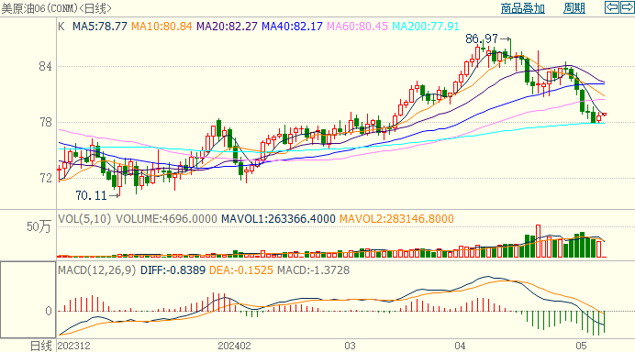

资料来源：wind、瑞达国际

**ICE****棉花**

洲际交易所(ICE)棉花期货周一下跌，受交易商转为持有净空持仓头寸打压，盖过了金融市场正面情绪推动，交投最活跃的ICE 7月期棉收跌1.0美分或1.28%，结算价报77.06美分/磅。美棉销售数据欠佳。据美国农业部(USDA)报告显示，截止4月25日当周，美国当前年度棉花出口销售净增9.74万包，较之前一周减少45%，较前四周均值减少20%，对中国出口销售净增1.5万包。当周 美国棉花出口装船18万包，较之前一周减少31%，低于四周均值39%。美棉签约下降。美棉主力价格关注上方压力85.0美分/磅，下方支撑70.0美分/磅。建议7月 ICE 期棉短期偏空思路对待。

图8：ICE棉花期货主力合约日走势图

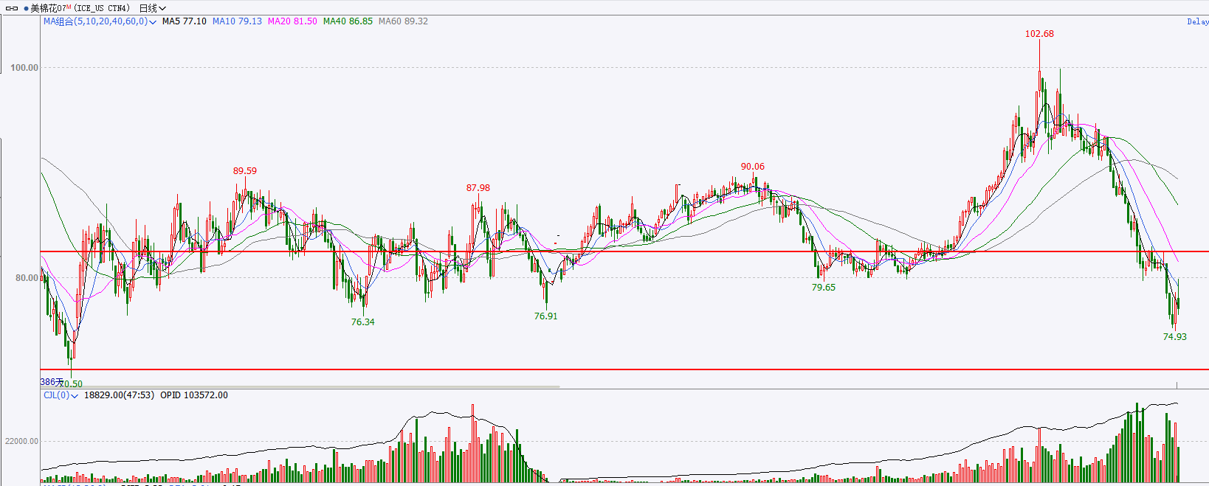

资料来源：wind、瑞达国际

**ICE原糖**

洲际期货交易所（ICE）原糖期货周一收涨，市场对主产区炎热天气担忧作物。交投最活跃的ICE 7月原糖期货合约收盘收涨0.20美分或1.0%，结算价每磅19.48美分。巴西新榨季已经开始压榨，且市场预期仍有增产可能，原糖市场仍缺乏有力支撑。巴西航运机构Williams发布的数据显示，截至4月30日当周，巴西港口等待装运食糖的船只数量为120艘，此前一周为95艘。港口等待装运的食糖数量为449.57万吨，此前一周为335.31万吨。美糖主力价格关注上方阻力20.5美分/磅，下方支撑18.0美分/磅。操作上，建议7月 ICE 原糖短期暂且观望。

图9：ICE原糖期货主力合约日走势图

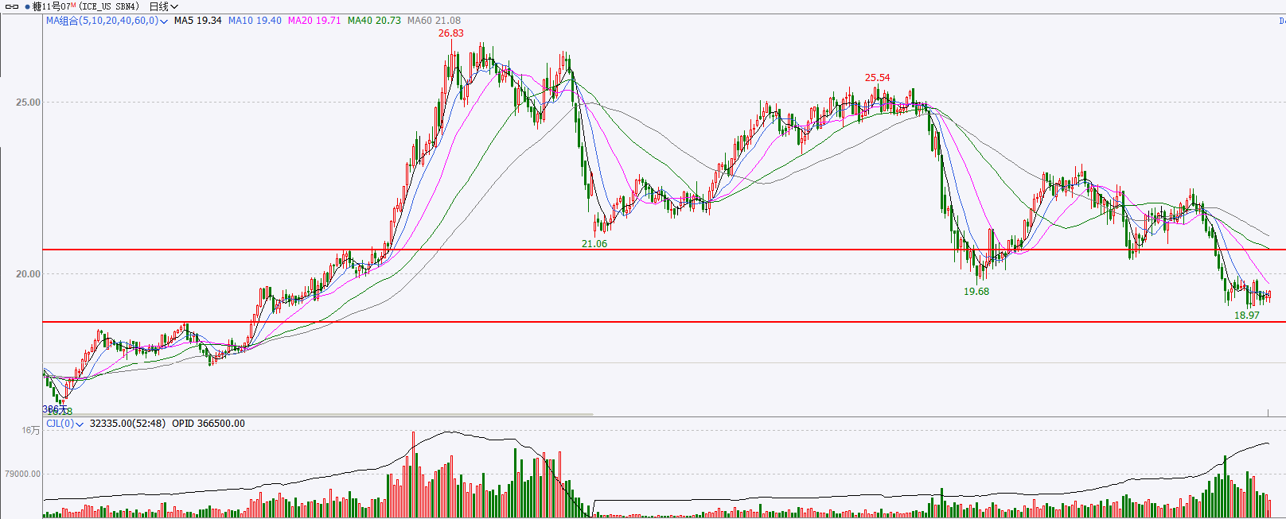

资料来源：wind、瑞达国际

△ 免责声明

此报告由瑞达国际所编制。本报告采用之资料及意见均相信可靠及准确，但本公司并不对各分析或有关资料之可靠性及准确性作出全面性保证。本报告只供客户或读者作参考之用，客户或读者不应完全依靠本报告内容作为投资准则。

本报告之资料及意见如有任何更改，恕不另行通知。本报告并非及并无意图构成任何作价或招揽进行买卖本报告 提及的商品。本公司不会对任何因依靠本报告作出任何买卖而引致之任何损失承担任何责任。



24小时客服电话： 00852 - 25342000/86 - 13603059885

24小时传真电话： 00852 - 25632368

客服邮箱： cs@ruida- int . com

客服QQ： 203195058/2938472186

网址：www. ruida- int . com

地址: 香港湾仔菲林明道8号大同大厦17楼05 - 06室